Fuchsia shock（紫紅震撼）

紐約 –2016年5月
URWERK（和域）106系列最新的型號是一朵帶暗邊的盛開的粉紅蓮花。一台朦朧的旋轉木馬在UR-106黑色粉紅的腕錶裡轉動著，固封在一個烏黑鑽石狀的拱頂下，四周是閃爍的黑色。當鮮豔、震撼的粉紅耀斑旋轉到位以完成它們60分鐘的旋轉時，它們就像黑夜裡的一個煙火，並突顯出本質 — 小時刻度。

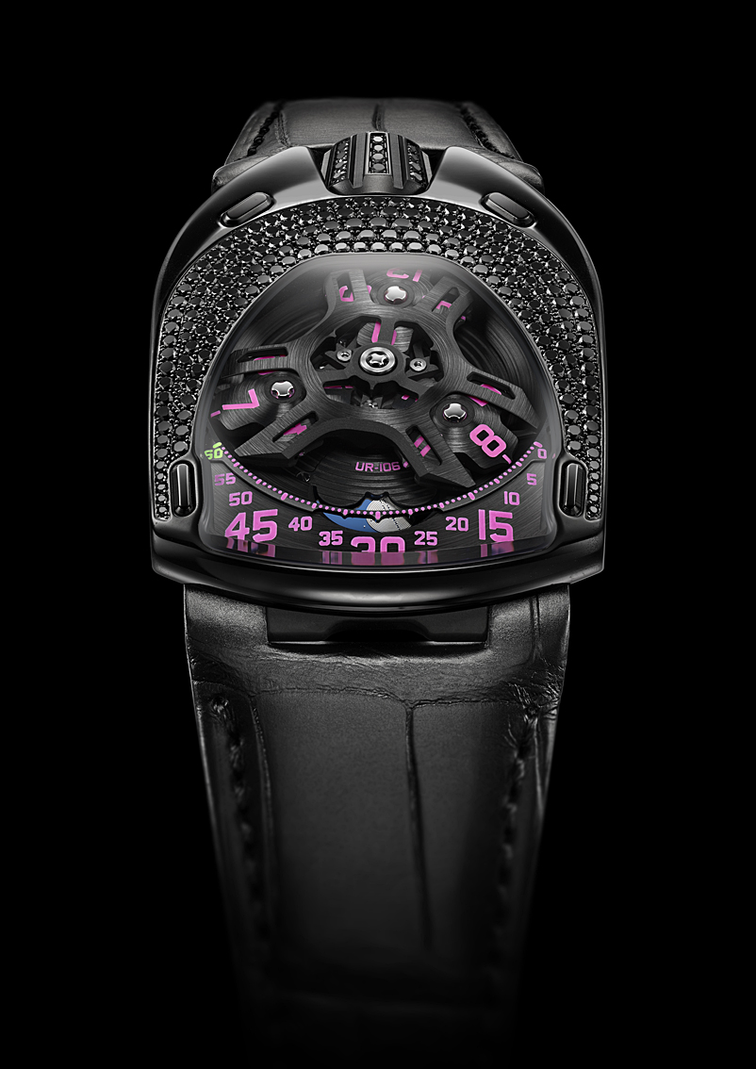

實際上跟所有URWERK型號一樣，UR-106 Pink Lotus（粉紅蓮花）是建立在漫遊原理的基礎上。三條衛星臂，每條承擔四個數字，在無情的時間動態展示進程裡，在分鐘範圍內顯示連續的小時數字。一輪迷失的月亮在黑夜裡劃過，這就完成了整幅圖片。“我們特別注意UR-106腕錶的細節，”其創作者Felix Baumgartner及Martin Frei聲明說。“旋轉木馬及衛星由手工加工以創造出一種特別的緞面光，並且我們的車間已經仔細地描繪出每一個小時數字及刻畫出分鐘刻度。月亮在一個天藍色的天空裡照耀著，該天藍色從數百種不同色調的屏罩裡挑選出來，並且背面的蓮花輪廓線彷彿是由Martin勾畫出來。我們想我們的UR-106系列腕錶看起來光滑、帥氣，而且對我們來說這是一個富有成就感的使命。”

UR-106 Black Pink Lotus（黑粉蓮花）說明書

機芯
品質: | UR 6.01自動上弦，48小時動力儲備
表面處理: | 圓形粒化、拋光、拉絲  倒角螺絲頭
錶盤 | 拋光及拉絲底盤  旋轉木馬及小時衛星採用手工磨光及拉絲  鏤空的分鐘盤  銀色、迷失的月亮在一個天藍色的圓盤上  小時及分鐘採用夜光物料手工繪製
指示 | 漫遊小時衛星、分鐘及月相
錶殼
材質: | 鈦金屬及精鋼錶殼，黑色真空鍍膜及使用黑鑽裝飾（限於11塊腕錶）。
尺寸: | 寬35mm；長 49.4mm；高14.45mm
玻璃: | 藍寶石水晶玻璃
防水: | 壓力測試達3 ATM （30 米）

URWERK簡介

「製作另一款目前已經存在的複雜功能錶並非我們的目標」URWERK聯合創辦人也是製錶大師Felix Baumgartner說道，「我們的腕錶獨一無二，因為每一款都被公認是原創作品，造就出URWERK腕錶的珍稀價值。更重要是，我們想要超越高級製錶的傳統視野。」Martin Frei說道，他是品牌首席設計師也是另一位創辦人，並為每一款品牌腕錶設計出獨特唯美造型，「我來自完全創作自由的世界，而且沒有被侷限在製錶框架裡，所以我可以從整個文化傳承裡汲取靈感化為精彩創作」。

雖然URWERK是創立於1997年的一家年輕公司，但卻是被公認獨立製錶領域的先驅，每年僅生產約150枚腕錶，URWERK認為自己是將傳統製錶技藝跟前衛藝術美學完美和諧並存的手造工匠。URWERK致力開發與眾不同的現代化複雜腕錶，並且符合最嚴苛的高級製錶準則，也就是完全自主研發、設計、採用先進尖端物料，再用手工製作完成。

品牌名稱URWERK，源自公元前六千年位在美索布達米亞（Mesopotamian）平原上一座歷史古城吾珥（Ur），當地的蘇美爾人從觀察太陽照射紀念碑所產生的陰影，首先定義出我們現今所使用的時間單位。用德文來解釋，“Ur ”有起點或起源的含義，而第二個音節“Werk”則意味著創造、製作跟創新，兩者結合成URWERK品牌名稱，用意是向那些努力不懈鑄就出現今所謂「高級鐘錶」的製錶大師們，獻上最崇高敬意！

_______________________
新聞聯繫:
Ms Yacine Sar
電話: + 41 22 900 20 27
手機: +41 79 834 46 65
press@urwerk.com

www.urwerk.com
www.facebook.com/urwerk
www.youtube.com/
https://twitter.com/URWERK_Geneve

